ACTIVIDADES DE RECUPERACIÓN
SEGUNDO TRIMESTRE
BIOLOGÍA
Ciclo escolar 2025-2026

INSTRUCCIONES:
*IMPRIME EL CUADERNILLO
*CONTESTA LAS ACTIVIDADES
*ENTREGALO EN LA ESCUELA A LA MAESTRA

BIODIVERSIDAD
PDA: Analiza información acerca del estado de la biodiversidad local a partir de fuentes directas, orales, escritas, audiovisuales o internet, expone razones sobre su importancia cultural, biológica, estética y ética; propone acciones para su cuidado.

*Analiza la siguiente lectura.

🌿 “La riqueza de la vida en la Tierra”
La biodiversidad es la gran variedad de seres vivos que existen en nuestro planeta: plantas, animales, hongos y microorganismos. Cada especie cumple una función importante para mantener el equilibrio del ambiente.
Por ejemplo, las abejas polinizan las flores, los árboles producen oxígeno y los hongos ayudan a descomponer los desechos.
Sin embargo, la contaminación, la deforestación y el cambio climático están poniendo en peligro muchas especies.
Cuidar la biodiversidad es cuidar nuestra propia vida, porque dependemos de ella para obtener alimentos, medicinas y aire limpio.
Proteger la naturaleza es una responsabilidad de todos.
*RESPONDE CORRECTAMENTE

📝 Preguntas de comprensión
- ¿Qué es la biodiversidad?
__________________________________________________________________________________________________________________________________________________________
- Menciona dos ejemplos de cómo los seres vivos ayudan a mantener el equilibrio del ambiente.
__________________________________________________________________________________________________________________________________________________________
- ¿Qué problemas afectan a la biodiversidad?
__________________________________________________________________________________________________________________________________________________________
- ¿Por qué es importante cuidar la biodiversidad?
__________________________________________________________________________________________________________________________________________________________
- Escribe una acción que tú puedas realizar para proteger la naturaleza.
__________________________________________________________________________________________________________________________________________________________

Investiga en distintas fuentes de información la importancia Biológica, estética, ética y cultural de la biodiversidad en tu localidad

ECOSISTEMAS
PDA: Identifica interacciones de competencia e interdependencia en el ecosistema local y explica cómo regulan el funcionamiento y mantenimiento en la dinámica general del ecosistema.

Los ecosistemas están constituidos por los factores bióticos y abióticos que se relacionan entre sí para mantener el equilibrio.

Define que es un ecosistema
___________________________________________________________________________________________________________________________________________________________________________________________________________________________________________________________________________________________________

*Analiza la información de tu libro de saberes y pensamiento científico en las páginas 227 y 228

*Completa la siguiente tabla

Factores del ecosistema | Características relevantes | Ejemplos en dibujo
BIÓTICOS

ABIOTICOS

DINÁMICAS DEL ECOSISTEMA
COMPETENCIA
La competencia es una interacción entre los seres vivos que pueden ser de la misma especie o de diferente especie.

Debido a sus características la competencia puede ser… (Pág. 229)
DEFINE LOS CONCEPTOS
*Intraespecífica
____________________________________________________________________________________________________________________________________________________________________________________________________________________
*Interespecífica
____________________________________________________________________________________________________________________________________________________________________________________________________________________

Analiza la lectura y respondan en sus cuadernos lo planteado.

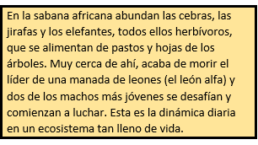

- ¿Cuáles son los organismos que compiten en forma interespecífica?

- ¿Por cuáles recursos compiten?

- ¿Cuáles son los organismos que compiten de manera intraespecífica?

- ¿Por cuáles recursos compiten?

DEPREDADOR-PRESA

Analiza la pagina 230 y contesta lo que se te pide

- ¿Qué papel juega la depredación en los ecosistemas?
______________________________________________________________________________________________________________________________________________________________________________________________________
- Escribe con tus propias palabras que es un depredador
___________________________________________________________________________________________________
- Escribe con tus propias palabras que es una presa
___________________________________________________________________________________________________
- ¿A qué se le llama interdependencia?
______________________________________________________________________________________________________________________________________________________________________________________________________
- Escribe cuales son los tipos de interdependencia y defínelos.
*MUTUALISMO: _________________________________________________________________________________________________________________________________________________________________________________________________________________________________________________________________________________
*COMENSALISMO: _________________________________________________________________________________________________________________________________________________________________________________________________________________________________________________________________________________
*PARASITISMO:
___________________________________________________________________________________________

CICLOS BIOGEOQUIMICOS
PDA: Analiza las prácticas de consumo que han alterado los ciclos biogeoquímicos del carbono y nitrógeno, sus efectos asociados al calentamiento global y sus impactos en el medio ambiente y la salud.

*Analiza la información del tema en tu libro de texto en la pág. 206 a la 211
*Contesta lo que se te pide

- ¿Qué son los ciclos biogeoquímicos?
______________________________________________________________________________________________________________________________________________________________________________________

- ¿Cuáles son los principales ciclos biogeoquímicos en la naturaleza?
______________________________________________________________________________________________________________________________________________________________________________________

- ¿Cuál es su importancia para la vida del planeta tierra?
______________________________________________________________________________________________________________________________________________________________________________________

- ¿Qué sucederá con los ecosistemas, flora y fauna si alguno de esos ciclos biogeoquímicos se ven alterados por factores externos o provocados por el ser humano?
______________________________________________________________________________________________________________________________________________________________________________________

- ¿Qué consecuencias tendría para los seres humanos si alguno de los ciclos biogeoquímicos dejase de funcionar correctamente?
______________________________________________________________________________________________________________________________________________________________________________________

- ¿Cómo influye la actividad humana ( como agricultura, industria o consumo diario) en el equilibrio de estos ciclos?
______________________________________________________________________________________________________________________________________________________________________________________

*Analiza la imagen del ciclo del agua
*Escribe en donde se ubica cada una de sus fases
*Colorea el paisaje
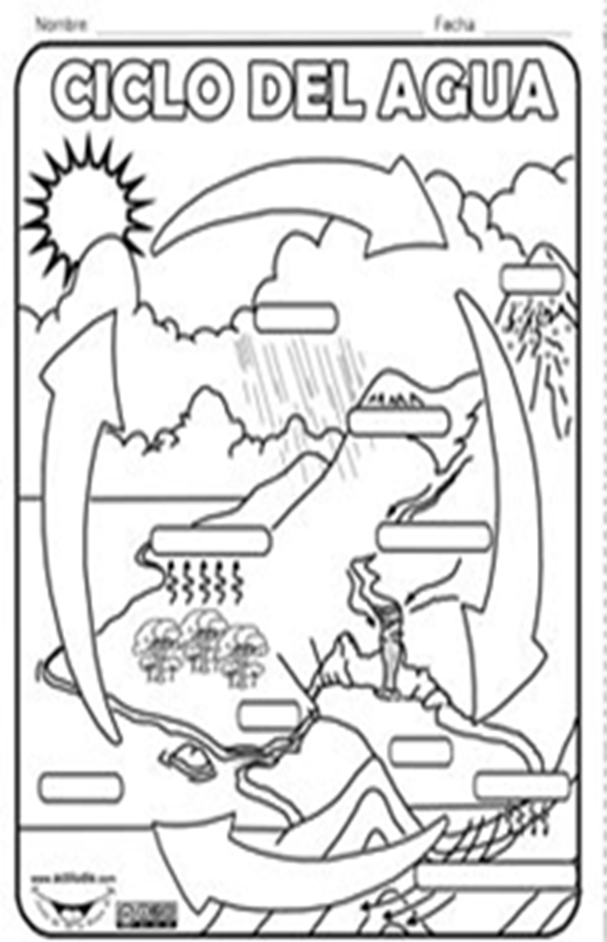

PROYECTO: MOSAICO DE NECESIDADES COMUNITARIAS

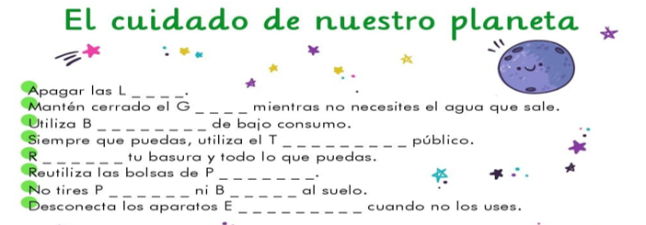
*Completa las frases

*Relaciona el concepto con su descripción correspondiente.

1. Gases de Efecto Invernadero (GEI) | ____ Proceso mediante el cual los bosques son destruidos por la acción humana, contribuyendo al aumento de CO2 en la atmósfera.
2. Calentamiento Global | ____ Sustancias que absorben y emiten radiación dentro del espectro infrarrojo, contribuyendo al calentamiento de la atmósfera de la Tierra.
3. Deforestación | _____ Cambio a largo plazo en las temperaturas y patrones climáticos de la Tierra, principalmente debido a actividades humanas.
4. Energías Renovables | _____ Aumento de la temperatura media de la atmósfera terrestre y los océanos, principalmente debido a la emisión de GEI.
5. Cambio Climático | ____ Fuentes de energía que se regeneran naturalmente a una escala de tiempo humana, como el sol, el viento y el agua.

Escribe el tipo de energía renovable en la imagen correspondiente.
* Energía biomasa * Energía geotérmica * Energía hidráulica
* Energía mareomotriz * Energía eólica * Energía solar

